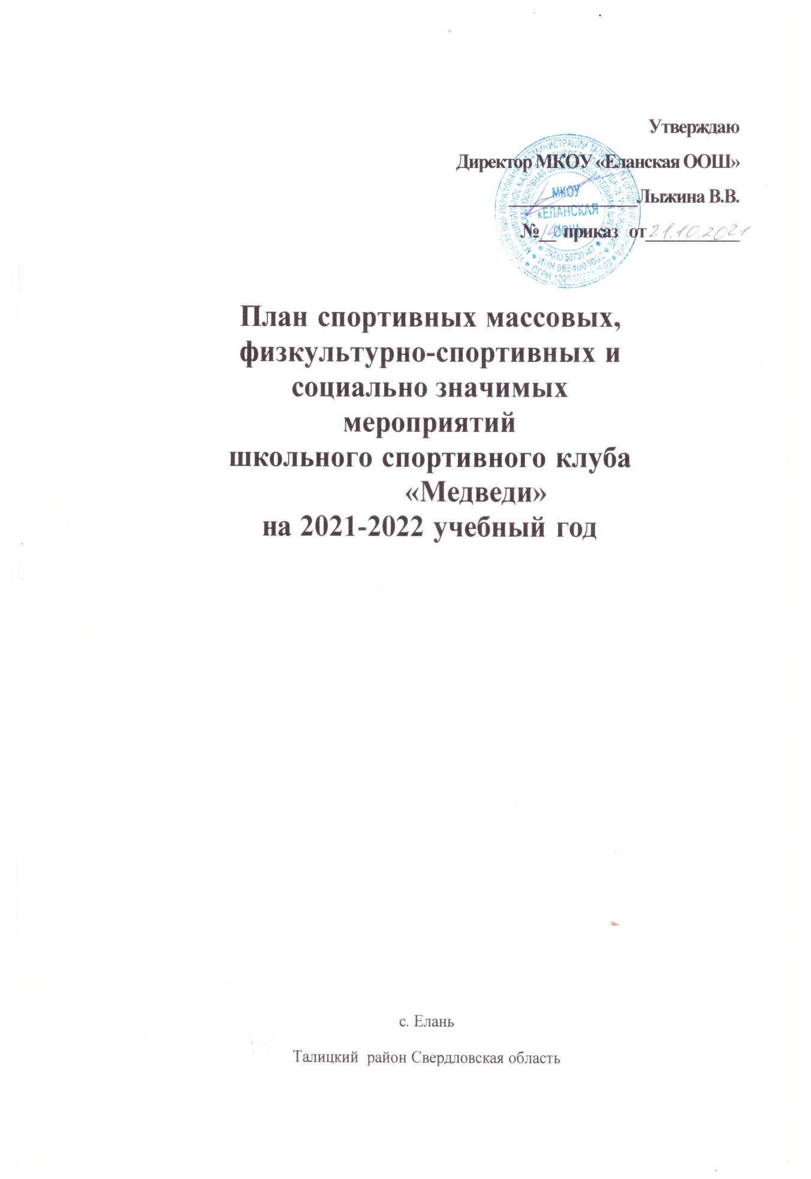

№ | месяц | Организационные мероприятия | Ответственный
1 | сентябрь | 1.Заседание совета клуба  •Утверждение совета клуба  •Составление плана работы на учебный год  • Распределение обязанностей  2.Организация проведения внутришкольных соревнований по легкоатлетическому кроссу  3.Организация и проведение школьного туристического слета.  4.Эстафета «Осенний кросс».  5.Консультации для родителей по вопросам физического воспитания детей в семье. 6.Организация и проведение  мониторинга состояния физической культуры и спорта.  7.Школьный, районный «Кросс нации-2021» | Педагог-организатор Учителя физкультуры совет спортклуба Педагог-организатор Учителя физкультуры
2 | октябрь | 1.Подготовка и проведение школьных соревнований по подвижным играм 2.Подготовка и проведение соревнований  3.Контроль за проведением гимнастики и физкультминуток  4. Организация детско-юношеского турнира по мини-футболу  5.День Здоровья  6. Соревнования по волейболу. 7.Организация и проведение  подвижных игр | Педагог-организатор Учителя физкультуры совет спортклуба Педагог-организатор Учителя физкультуры
3 | ноябрь | 1. Подготовка к соревнованиям по волейболу в зачет районной школьной Спартакиады среди общеобразовательных организаций. 2.Подготовка и проведение школьных соревнований  3. Участие в акции «Спорт-альтернатива пагубным привычкам» | Педагог-организатор Учителя физкультуры совет спортклуба Педагог-организатор Учителя физкультуры
4 | декабрь | 1.Подготовка к зимней Спартакиаде.  • Первенство по волейболу среди учащихся  • Первенство по мини- футболу среди учащихся  • Первенство по настольному теннису среди девушек 2.Контроль за проведением гимнастики и физкультминуток | Педагог-организатор Учителя физкультуры совет спортклуба Педагог-организатор Учителя физкультуры
5 | январь | 1.Заседание совета клуба Подведение итогов за полугодие спортивно-массового  • Занятия физическими упражнениями и спортивные игры в группах продленного дня  2. Выступление агитбригады для вовлечения учащихся в систематические занятия.  3.Подготовка к участию в «Лыжне России»  4. Открытие военно-спортивного месячника  5.Участие в соревнованиях по мини-футболу в зачёт районной школьной  Спартакиады среди общеобразовательных организаций Талицкого района  6. Лыжный кросс для учащихся 1-9 классов. | Педагог-организатор Учителя физкультуры совет спортклуба Педагог-организатор Учителя физкультуры
6 | февраль | 1.Подготовка и проведение военно-спортивного месячника.  2. «Лыжня России» 2021 3.Подготовка и проведение «Смотра строя и песни» | Педагог-организатор Учителя физкультуры совет спортклуба Педагог-организатор Учителя физкультуры
7 | Март | 1.Подготовка и проведение спортивного праздника  2.Консультации для родителей по организатор вопросам физического воспитания Учителя детей в семье. физкультуры  3.Участие в соревнованиях по волейболу в зачет районной школьной Спартакиады среди общеобразовательных организаций  4.Участие в соревнованиях по волейболу «Серебряный мяч» в рамках общероссийского проекта «Волейбол в школу» среди команд | Педагог-организатор Учителя физкультуры совет спортклуба Педагог-организатор Учителя физкультуры
8 | апрель | 1.Сдача контрольных нормативов 2.Участие в плановых соревнованиях 3.Товарищеские встречи сборных команд школ Талицкого района | Педагог-организатор Учителя физкультуры совет спортклуба Педагог-организатор Учителя физкультуры
9 | Мая | 1. Итоговое заседание клуба • Подведение итогов года  • Отчет председателя совета клуба  • Составление плана на следующий учебный год  • Организация секций на следующий учебный год  2. Участие в школьном конкурсе «Волшебное колесо».  3. Весенний кросс «В здоровом теле здоровый дух». 1-9 классов. | Педагог-организатор Учителя физкультуры совет спортклуба Педагог-организатор Учителя физкультуры
10 | июнь | 1.Организация спортивно-массовой работы в летнем лагере с дневным пребыванием детей и подростков | Педагог-организатор Учителя физкультуры совет спортклуба Педагог-организатор Учителя физкультуры
11 | по графику Министерства  просвещения | 1. Участие в открытом заочном Всероссийском смотре-конкурсе на лучшую постановку физкультурной работы и развитие массового спорта  среди школьных спортивных клубов. . 2.Участие во Всероссийских  спортивных играх ШСК |  | Педагог-организатор Учителя физкультуры совет спортклуба Педагог-организатор Учителя физкультуры

